Профилактика выходного дня
в Новомосковском административном округе
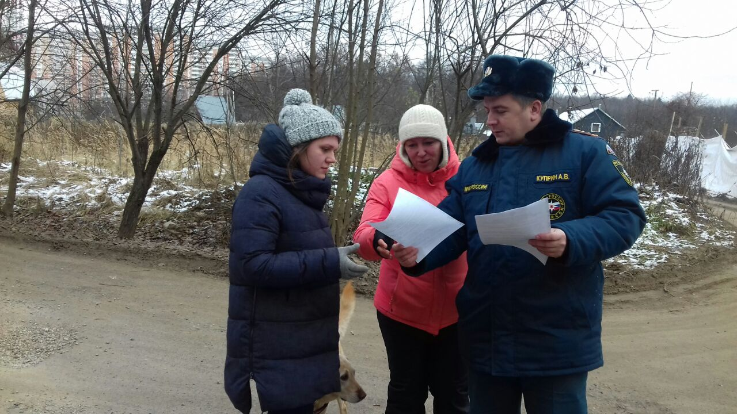
В рамках профилактических мероприятий проводимые в выходные дни на подведомственной территории Новомосковского административного округа города Москвы продолжаются рейды по обучению населения правилам безопасного поведения. Инженерно-инспекторский состав 1 регионального отдела надзорной деятельности и профилактической работы Управления по ТиНАО Главного управления МЧС России по г. Москве выходные дни используют как эффективный период профилактики пожаров в жилом секторе. Именно в такие дни наиболее вероятно застать на месте всех домочадцев и напомнить им правила безопасного поведения в быту.
В Новомосковском административном округе города Москвы сотрудники МЧС в период проведения профилактических мероприятиях в выходные дни проводят разъяснительные беседы с жителями и гостями садоводческих некоммерческих товариществ, о том что к пожарам в жилом секторе как правило приводит беспечное отношение хозяев к соблюдению требований пожарной безопасности. Участники таких рейдов обращают особое внимание, на то, что и злоупотребление алкоголем может значительно усугубить последствия даже небольшого загорания, так как человек в состоянии опьянения теряет способность адекватно оценивать ситуацию и правильно на неё реагировать. Так же в рамках профилактических мероприятий сотрудники МЧС проводят осмотр электрохозяйств и печи в жилом секторе, обращают внимание и на нарушения, которые могут привести к беде.
Работа по предупреждению пожаров в выходные и праздничные дни продолжается, ведь для сотрудников МЧС нет лучшего подарка, чем сохранённые от пожара человеческие жизни.
ПОМНИТЕ, что пожар легче предупредить, чем потушить!

1 региональный отдел надзорной деятельности
и профилактической работы Управления по ТиНАО
Главного управления МЧС России по г. Москве

